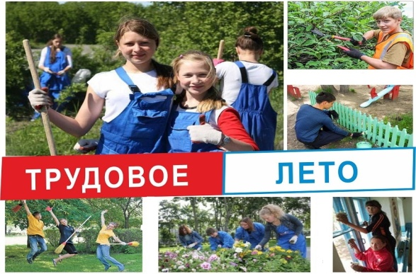
Памятка по обеспечению безопасных условий организации работы в студенческих отрядах

Возраст, с которого допускается
заключение трудового договора:
Трудовой договор может заключаться с лицами, достигшими 16 лет. С лицом, достигшим 14 лет, трудовой договор может заключаться для выполнения легкой работы, которая не является вредной для его здоровья и развития. Однако, условием для заключения трудового договора с 14 летним подростком является письменное согласие одного из родителя (попечителя).

Условия приема на работу:
Все лица моложе 18 лет принимаются на работу лишь после предварительного медицинского осмотра. При отсутствии медицинского осмотра, а также при наличии медицинских противопоказаний к выполнению данной работы прием на работу несовершеннолетнего не допускается.

В процессе трудовой деятельности запрещено:
*привлекать работников моложе 18 лет к ночным и сверхурочным работам;
*привлекать к работам в государственные праздники праздничные и выходные дни;
*устанавливать испытание при приеме на работу;
* заключать договоры о полной материальной ответственности.
За допуск работников к работе без прохождения предварительного медосмотра установлена административная ответственность в виде наложения штрафа в размере от 8 до 45 базовых величин (ч. 2 ст. 9.17 КоАП).

Для работников моложе 18 лет устанавливается сокращенная продолжительность рабочего времени:
*в возрасте от четырнадцати до шестнадцати лет – не более 23 часов в неделю;
*от шестнадцати до восемнадцати лет – не более 35 часов в неделю.

При этом продолжительность ежедневной работы не может превышать:
* для работников в возрасте от четырнадцати до шестнадцати лет – 4 часа 36 минут;
от шестнадцати до восемнадцати лет – 7 часов.

Заработная плата работникам моложе 18 лет при сокращенной продолжительности ежедневной работы выплачивается в таком же размере, как работникам соответствующих категорий при полной продолжительности ежедневной работы.

Организации, которые привлекают и допускают к работам обучающихся учреждений образования, проводят их обучение, инструктаж, стажировку и проверку знаний по вопросам охраны труда, а так же обеспечивают их необходимым исправным инструментом и средствами индивидуальной защиты.

Запрещается применять ручной инструмент, имеющий:
*сколы, выбоины рабочих концов;
*заусенцы в местах зажима рукой;
*трещины и сколы на затылочной части.

Участники студенческих отрядов обязаны пользоваться защитной каской и другими средствами индивидуальной защиты, находясь на строительной площадке, специальными сигнальные жилетами со светоотражающими полосами (т.е жилеты яркого цвета) при подметании бордюров, тротуаров, полива цветов и в других опасных местах.

При выполнении работ необходимо учитывать предельные нормы подъема и перемещения тяжестей вручную.
Так предельная норма переноски тяжестей вручную на одного человека при чередовании с другой работой не должна превышать:
*3-8 кг - для подростков женского пола от 14 до 18 лет;
*6-18 кг - для подростков мужского пола от 14 до 18 лет.
Участники студенческих отрядов обязаны выполнять только ту работу, по которой проинструктированы и к выполнению которой допущены ответственным за работу студенческого отряда.
Запрещается произвольно менять место работы, ходить по территории без производственной необходимости, выполнять распоряжения, если они противоречат правилам безопасности.
О каждом несчастном случае, произошедшем во время выполнения работ необходимо сообщать ответственному за работу студенческих отрядов.

